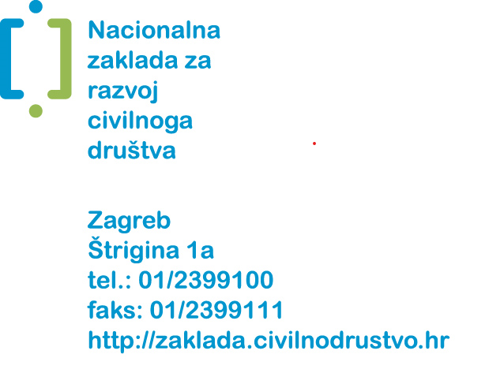

Prijavni obrazac iskaza interesa za sudjelovanje u Pozivu za iskaz interesa

30 dana za 30-godišnjicu Euro-Mediterana

Molimo da obrazac popunite korištenjem računala

I. OSNOVNI PODACI O PRIJAVITELJIMA
1. | Naziv organizacije koja se prijavljuje i njeni osnovni podaci (sjedište, adresa, broj telefona, mrežna stranica, adresa e-pošte) te ime i prezime odgovorne osobe
2. | Naziv partnerske organizacije i njeni osnovni podaci (sjedište, adresa, broj telefona, mrežna stranica, adresa e-pošte) te ime i prezime odgovorne osobe
II. PODACI O PONUDI ZA SURADNJU S NACIONALNOM ZAKLADOM
1. | Naziv inicijative/aktivnosti koja se prijavljuje na Poziv za iskaz interesa
2. | Opišite Vaše dosadašnje iskustvo u provedbi različitih programa vezanih uz temu Mediterana
3. | Opišite koje aktivnosti i na koji način želite provesti u okviru Poziva 30 dana za 30-godišnjicu Euro-Mediterana te navedite osnovni cilj predloženih aktivnosti
4. | Navedite zašto ste izabrali navedenu organizaciju za partnera u provedbi inicijative/aktivnosti i koja će biti uloga partnera u provedbi
5. | Koji će biti vremenski okvir provedbe planiranih aktivnosti? Navedite okvirni plan aktivnosti u navedenom razdoblju provedbe (aktivnosti moraju biti provedene u vremenskom razdoblju od 14.10. do 14.11.2025. godine u trajanju od najmanje 7 do najviše 30 dana u kontinuitetu ili u nekoliko vremenskih intervala)
6. | Navedite osnovnu strukturu troškova za provedbu planiranih aktivnosti (vodite računa o tome da troškove razvrstate u osnovne skupine te ih ukratko obrazložite)
7. | Pored suradnje na ovom Pozivu, što možete dodatno ponuditi Nacionalnoj zakladi vezano uz dugoročniju suradnju u području aktivnosti na Euro-Mediteranu i na koji način to može dodatno doprinijeti vidljivosti i povezanosti Hrvatske mreže za suradnju na Euro-Mediteranu

ZAHTJEVU PRILAŽEMO SLJEDEĆU PROPISANU DOKUMENTACIJU:
1. Popunjen obrazac ponude u otvorenom formatu - .doc (na propisanom obrascu Nacionalne zaklade);
2. Popunjenu Izjavu o sudjelovanju u partnerstvu (na propisanom obrascu Nacionalne zaklade) - skenirano (napomena: 1. prihvatljiv je i certificiran elektronički potpis sukladno Zakonu o elektroničkom potpisu; 2. ukoliko organizacija ne koristi pečat potrebno je priložiti Izjavu o nekorištenju pečata potpisanu od strane osobe ovlaštene za zastupanje);
3. Potvrde Porezne uprave o stanju duga po osnovi javnih davanja o kojima službenu evidenciju vodi Porezna uprava, iz koje je vidljivo da organizacija i partner koji se prijavljuju nemaju duga – u izvorniku. Potvrde ne smiju biti starije od 30 dana računajući od dana raspisivanja Poziva – skenirano;

